**МИНОБРНАУКИ РОССИИ**

**САНКТ-ПЕТЕРБУРГСКИЙ ГОСУДАРСТВЕННЫЙ**

**ЭЛЕКТРОТЕХНИЧЕСКИЙ УНИВЕРСИТЕТ**

**«ЛЭТИ» ИМ. В.И. УЛЬЯНОВА (ЛЕНИНА)**

**Кафедра САПР**

**ОТЧЁТ**

**По лабораторной работе №3**

**По теме: “Создание твердотельной модели детали ‘Вентилятор’ в системе автоматизированного проектирования”**

Преподаватель ____________ Островский В.Ю.

Студенты гр. 3351 ____________ Морозов А.А.

____________ Фабер К.А.

____________ Макаров А.К.

Санкт-Петербург

2025

**Цель работы**

Освоение методов построения трехмерных моделей с использованием вспомогательных элементов (линий, плоскостей), операций вращения, кругового массива. Закрепление навыков параметрического моделирования и работы с деревом построения.

**Ход работы**

Эскиз, квадрат 10х10 мм, смещенный от вертикальной оси на 5 мм, был повернут на 360 градусов вокруг оси так, что образовалась объемная втулка.

В верхней плоскости был построен эскиз равностороннего треугольника, вершины которого привязаны к внешнему диаметру втулки. На основе одной из сторон треугольника и верхней плоскости была построена вспомогательная плоскость, перпендикулярная верхней и проходящая через выбранную сторону. На этой плоскости был создан эскиз сечения первой лопасти.

Построение включало привязку к сторонам втулки, создание наклонной оси под углом 60 градусов, окружности диаметром 3 мм, касательной к левой стороне втулки, и двух отрезков, касательных к окружности. После удаления внутренней дуги окружности образовался замкнутый контур. Сечение выдавлено на длину 30 мм.

С помощью операции массив по оси вращения было создано 3 лопасти с шагом 120 градусов. Торцы были скруглены с помощью операции вытягивания с удалением материала.

В плоскости втулки был создан эскиз прямоугольника, симметричного относительно оси, который был вытянут с удалением материала на заданную глубину. Так получился паз внутри втулки. (Рис. 3.1-3.3)

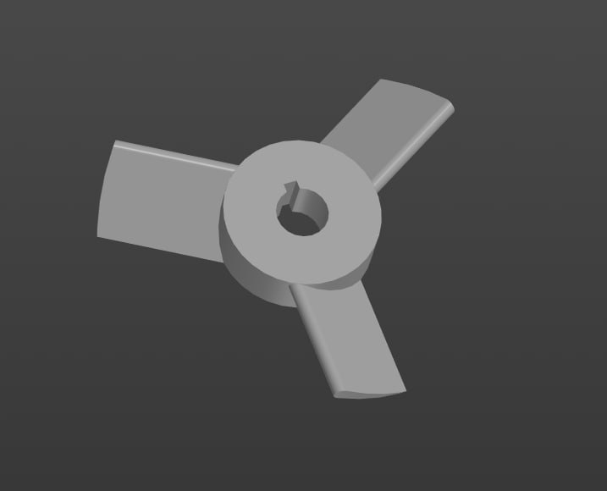

Рис. 3.1 – Готовое изделие

Модификация изделия была произведена через увеличение длины винтов и увеличение паза.

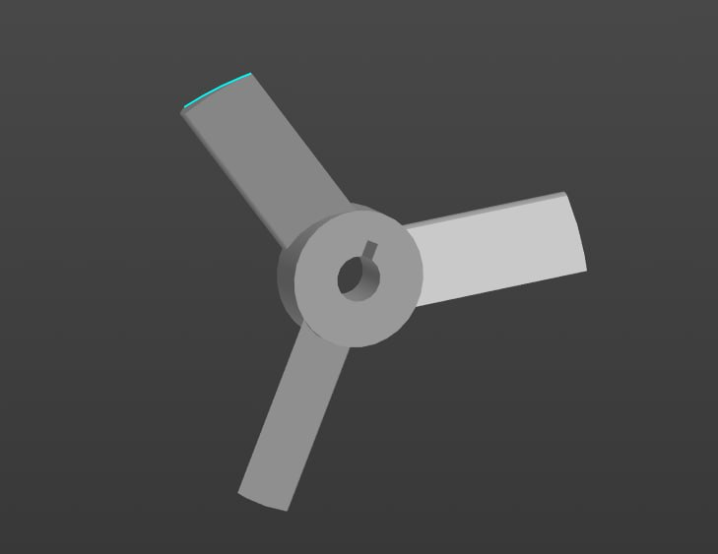

Рис. 3.2 – Модифицированное изделие

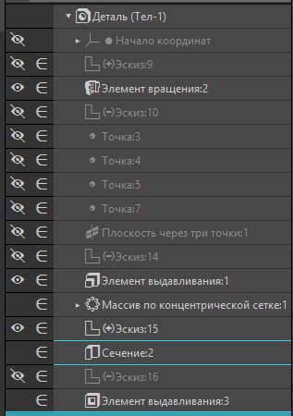

Рис. 3.3 – Дерево модели

**Вывод**

В ходе работы были освоены методы построения сложных твердотельных моделей с использованием вспомогательных элементов и операций вращения, выдавливания, кругового массива.

Для выполнения работы была использована САПР Компас-3Д, так как она обладает интуитивно понятным интерфейсом, широкими возможностями для моделирования, а также является распространенной отечественной системой.